教材填报操作手册

（2020年5月）

**目录**

1、进入系统 1

2、教材指定（为所授课程指定教材） 3

3、 新增教材申请 11

1、进入系统

（1）校内访问地址：http://ems.bucea.edu.cn，校外需先登录vpn再进入新教务系统。

（2）对浏览器的要求：firefox（俗称“火狐”） 、 Chrome（俗称“谷歌”）、IE10+。

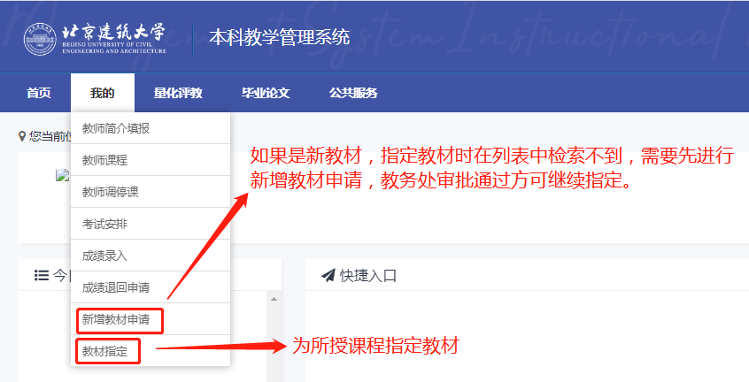

# 2、教材指定（为所授课程指定教材）

（1）选择学年学期：

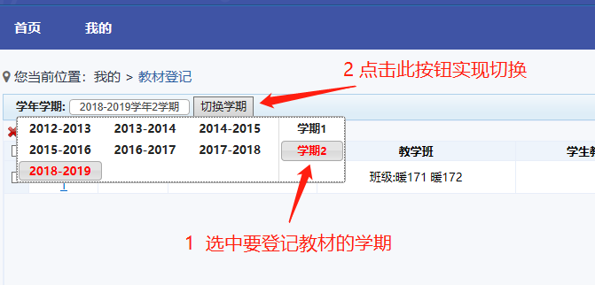

（2）检索本人教学任务：

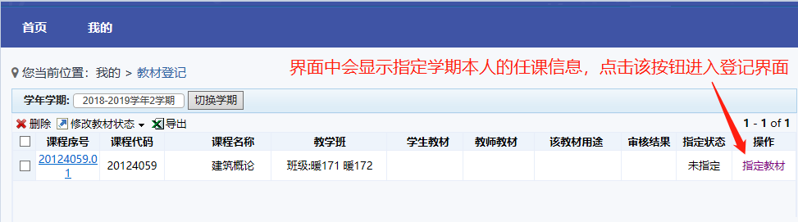

（3）指定教材主界面：

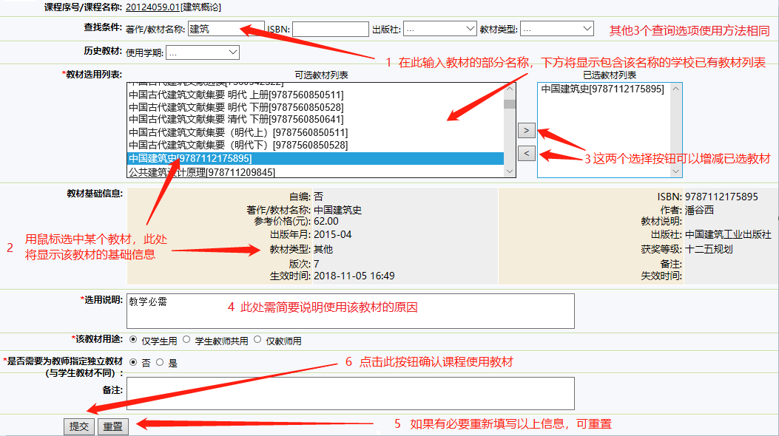

**注意：以上过程适用于为学生指定教材，并且不需要为教师指定独立教材，其他情况后面说明。**

（4）特别提醒（查看历史教材）：

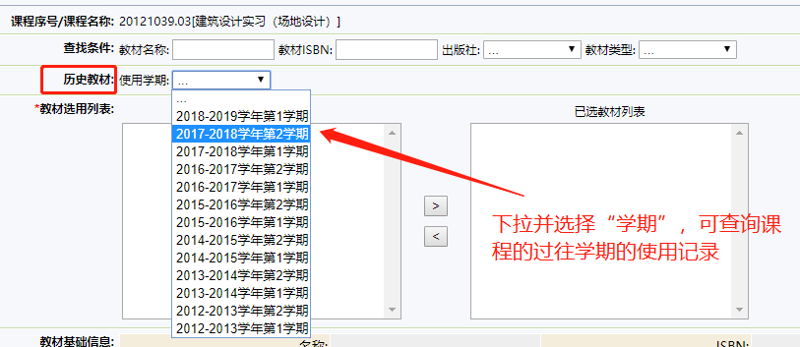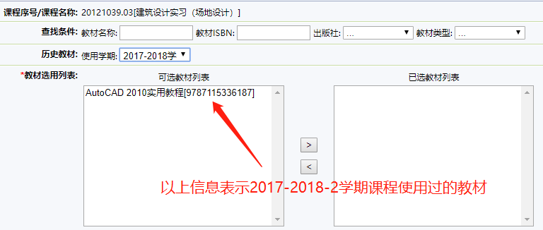

（5）指定**“仅学生用、并且需要额外为教师指定独立教材”**时，依据下图操作：

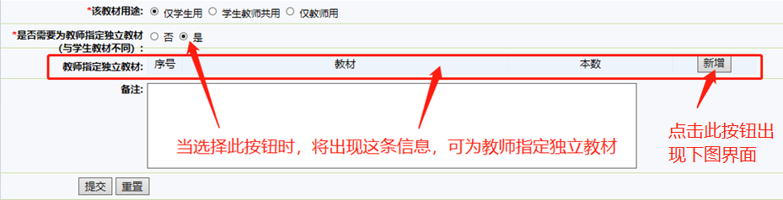

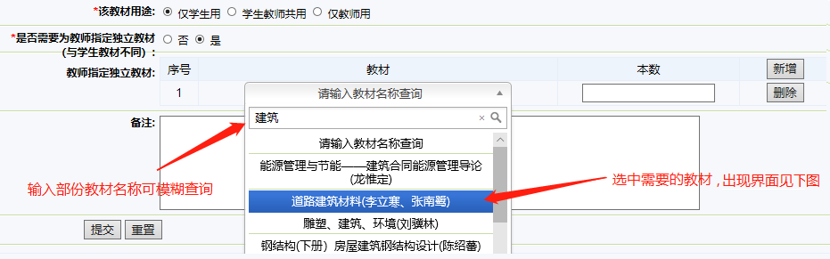

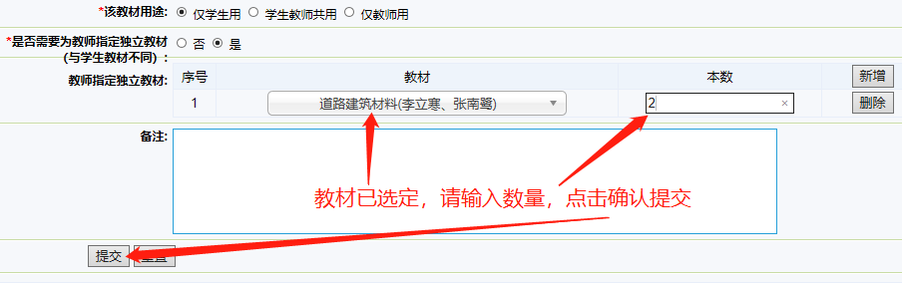

（6）指定**“学生教师共用教材”**时，依据下图操作：

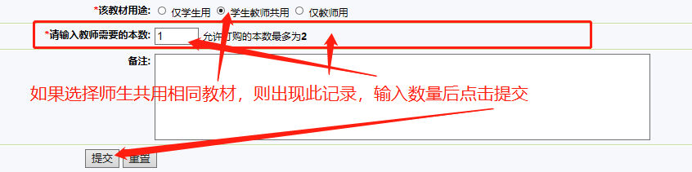

（7）**指定“仅教师用教材”时**，依据下图操作：

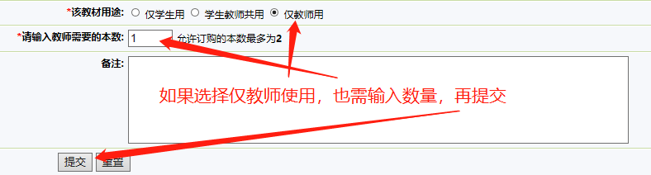

（8）指定教材并提交后的界面

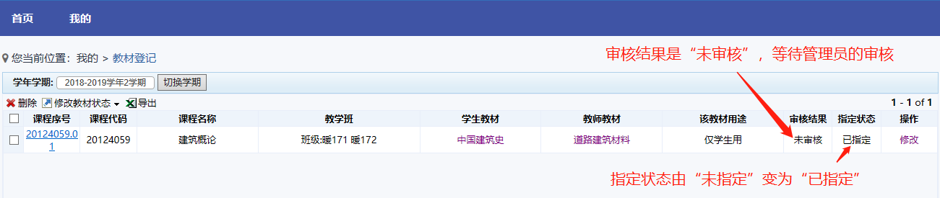

（9）管理员审核通过后的界面

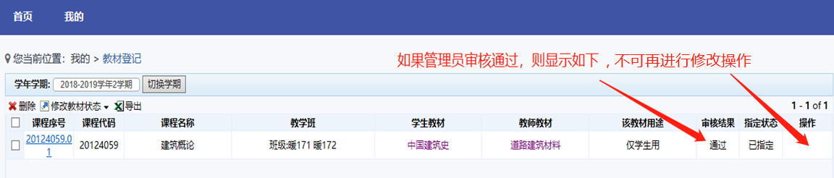

（10）管理员审核未通过后的界面

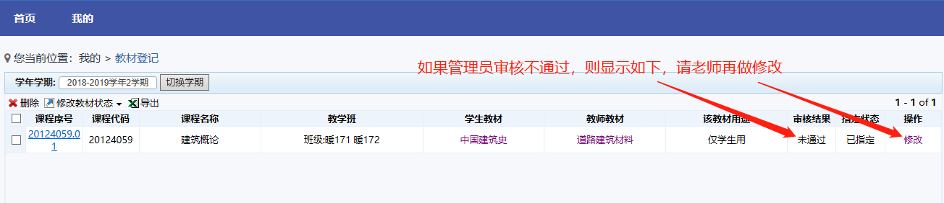

1. 新增教材申请

新教材在系统的教材库还不存在数据，所以教材指定时检索不到，需要先进行新增教材申请，教务处审批通过后方可指定。

（1）添加：

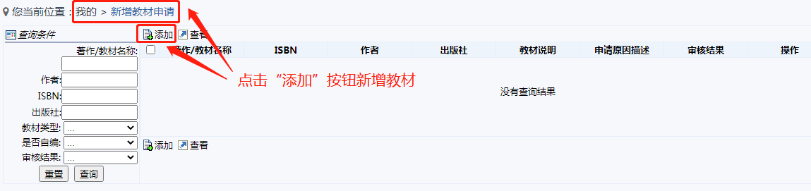

（2）输入教材信息并提交：

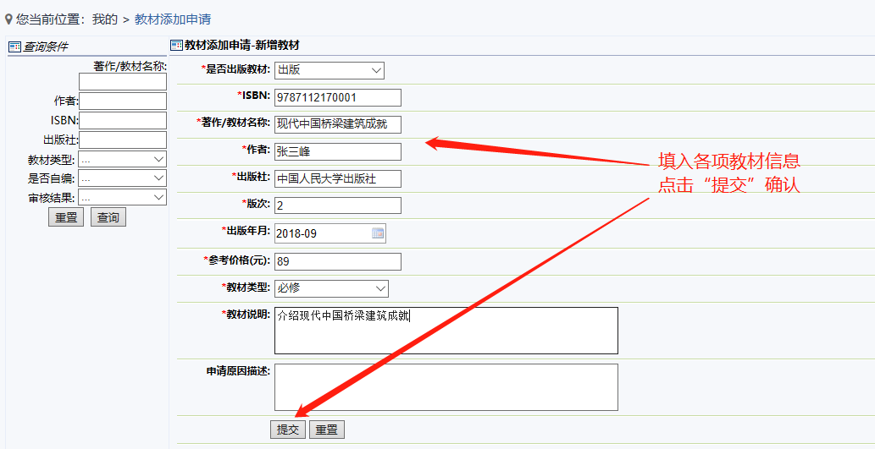

（3）提交后的界面：

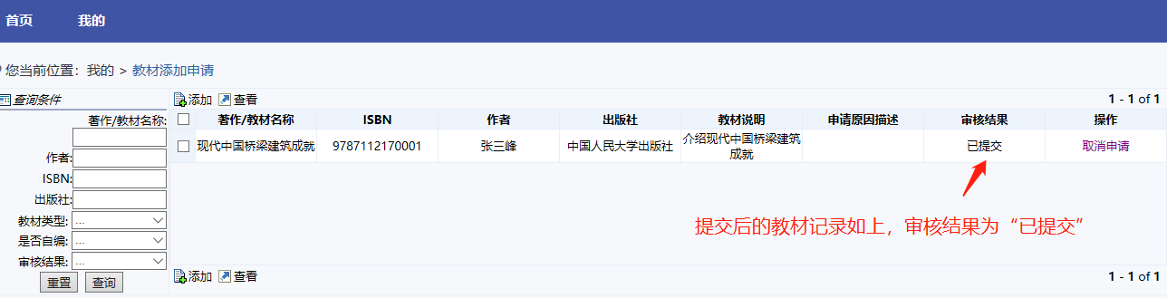

（4）审核通过后的界面：

